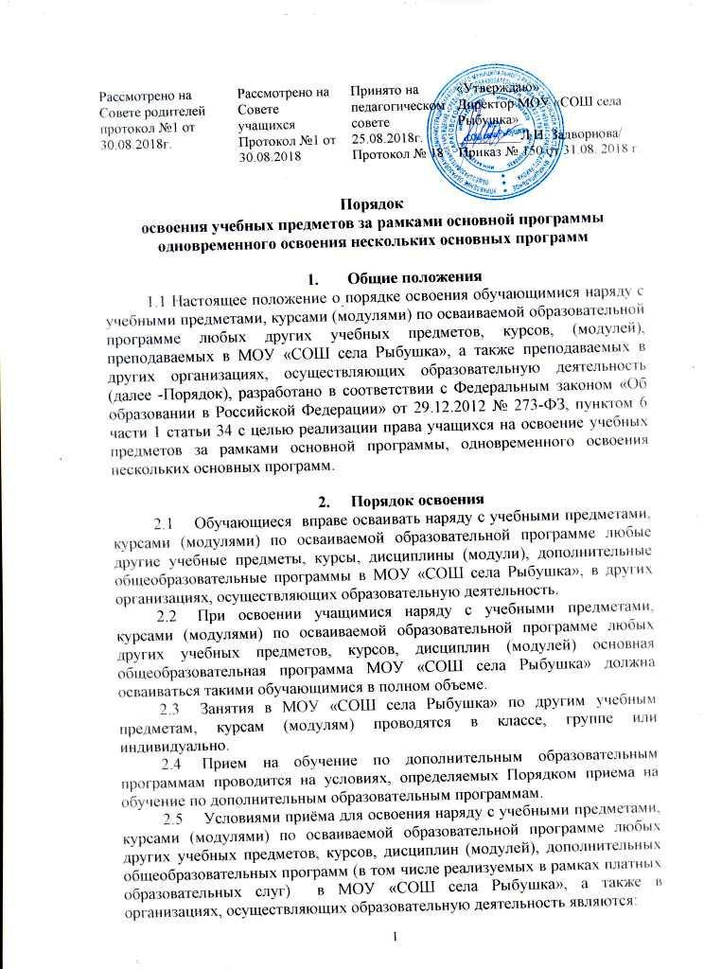

Рассмотрено на Совете родителей протокол №1 от 30.08.2018г. | Рассмотрено на Совете учащихся  Протокол №1 от 30.08.2018 | Принято на педагогическом совете 25.08.2018г.  Протокол № 18 | «Утверждаю»  Директор МОУ «СОШ села Рыбушка»  _________Л.И. Задворнова/  Приказ № 150 от 31.08. 2018 г.

Порядок
освоения учебных предметов за рамками основной программы
одновременного освоения нескольких основных программ

1. Общие положения
1.1 Настоящее положение о порядке освоения обучающимися наряду с учебными предметами, курсами (модулями) по осваиваемой образовательной программе любых других учебных предметов, курсов, (модулей), преподаваемых в МОУ «СОШ села Рыбушка», а также преподаваемых в других организациях, осуществляющих образовательную деятельность (далее -Порядок), разработано в соответствии с Федеральным законом «Об образовании в Российской Федерации» от 29.12.2012 № 273-ФЗ, пунктом 6 части 1 статьи 34 с целью реализации права учащихся на освоение учебных предметов за рамками основной программы, одновременного освоения нескольких основных программ.

2. Порядок освоения
2.1 Обучающиеся вправе осваивать наряду с учебными предметами, курсами (модулями) по осваиваемой образовательной программе любые другие учебные предметы, курсы, дисциплины (модули), дополнительные общеобразовательные программы в МОУ «СОШ села Рыбушка», в других организациях, осуществляющих образовательную деятельность.
2.2 При освоении учащимися наряду с учебными предметами, курсами (модулями) по осваиваемой образовательной программе любых других учебных предметов, курсов, дисциплин (модулей) основная общеобразовательная программа МОУ «СОШ села Рыбушка» должна осваиваться такими обучающимися в полном объеме.
2.3 Занятия в МОУ «СОШ села Рыбушка» по другим учебным предметам, курсам (модулям) проводятся в классе, группе или индивидуально.
2.4 Прием на обучение по дополнительным образовательным программам проводится на условиях, определяемых Порядком приема на обучение по дополнительным образовательным программам.
2.5 Условиями приёма для освоения наряду с учебными предметами, курсами (модулями) по осваиваемой образовательной программе любых других учебных предметов, курсов, дисциплин (модулей), дополнительных общеобразовательных программ (в том числе реализуемых в рамках платных образовательных слуг) в МОУ «СОШ села Рыбушка», а также в организациях, осуществляющих образовательную деятельность являются:
- возможность освоения других учебных предметов, курсов, дисциплин (модулей), дополнительных общеобразовательных программ без ущерба для освоения основной общеобразовательной программы в учреждении;
- соблюдение гигиенических требований к максимальной величине недельной образовательной нагрузки.
2.6 Основанием для зачисления учащегося на обучение по другим учебным предметам, курсам, дисциплинам (модулям), дополнительным
общеобразовательным программам являются:
- заявление родителей (законных представителей) несовершеннолетнего учащегося;
- приказ директора МОУ «СОШ села Рыбушка».
2.7 Приём заявлений на обучение по другим учебным предметам, курсам, дисциплинам (модулям), дополнительным общеобразовательным программам и зачисление производится, как правило, до 1 октября текущего учебного года.
2.8 Текущий контроль успеваемости, промежуточная аттестация учащихся, осваивающих другие учебные предметы, курсы (модули), производятся соответствии с локальным актом МОУ «СОШ села Рыбушка».
2.10 Зачёт результатов освоения учащимися учебных предметов, курсов, дисциплин (модулей), дополнительных образовательных программ в
других организациях, осуществляющих образовательную деятельность, производится в соответствии с локальным актом МОУ «СОШ села Рыбушка».
3. Вступление в силу, внесение изменений и дополнений в настоящее положение

3.1.Настоящее Положение вступает в силу со дня подписания и действительно до принятия новой редакции.

